МІНІСТЕРСТВО ОСВІТИ І НАУКИ УКРАЇНИ

КРЕМЕНЧУЦЬКИЙ НАЦІОНАЛЬНИЙ УНІВЕРСИТЕТ

ІМЕНІ МИХАЙЛА ОСТРОГРАДСЬКОГО

НАВЧАЛЬНО-НАУКОВИЙ ІНСТИТУТ ЕЛЕКТРИЧНОЇ ІНЖЕНЕРІЇ

ТА ІНФОРМАЦІЙНИХ ТЕХНОЛОГІЙ

КАФЕДРА АВТОМАТИЗАЦІЇ ТА ІНФОРМАЦІЙНИХ СИСТЕМ

НАВЧАЛЬНА ДИСЦИПЛІНА

**«АЛГОРИТМИ І СТРУКТУРИ ДАНИХ»**

ЗВІТ

З ПРАКТИЧНОЇ РОБОТИ №2

Виконав:

студент групи КН-24-1

Дзюба Д. А.

Перевірив:

доцент кафедри АІС

Сидоренко В.М.

**Тема**: Асимптотична складність алгоритмів. Інші нотації.

**Мета**: Набути практичних навичок у розв’язанні задач на оцінку

асимптотичної складності алгоритмів у Ω, Θ, , , -нотаціях.

**Хід роботи**

**1. Ознайомитися з теоретичним матеріалом та прикладами виконання**

**завдання**

**2. Визначити своє завдання: 6 та 11:**

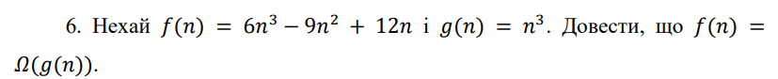



**3.Виконати поставленне завдання:**

1)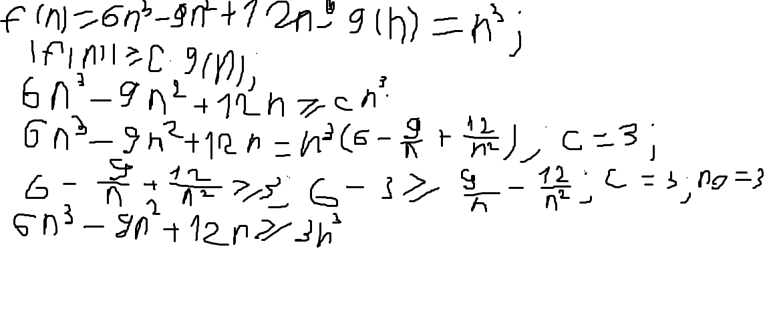2)

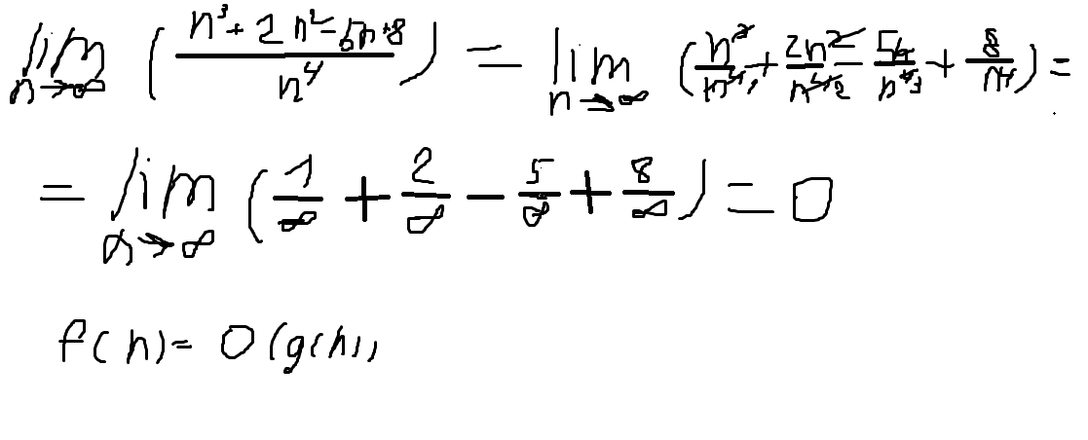**3.Контрольні питання.**

1) Що таке асимптотична складність алгоритму? - .Асимптотична складність алгоритму це характеристика , яка визначає відношення часу виконання певної дії до кількості вхідних даних у алгоритмі.

2)Які інші нотації, крім O-нотації, використовуються для вираження асимптотичної складності? - Ω (Омега-нотація) Θ (Тета-нотація) o (Мала о-нотація)ω (Мала омега-нотація) .

3)Як визначити асимптотичну складність алгоритму за допомогою символів Θ і Ω? - (Омега нотація) Нехай 𝑓 і 𝑔 – дві функції, що відображають натуральні числа на додатні дійсні числа. Тоді 𝑓(𝑛) = Ω(𝑔(𝑛)), якщо ∃ 𝑐 > 0 та натуральна константа 𝑛0, така, що 𝑓(𝑛) ≥ 𝑐𝑔(𝑛) для ∀𝑛 ≥ 𝑛0. (Тета-нотація) Нехай 𝑓 та 𝑔 – функції натурального аргумента і дійсних значень. Тоді 𝑓(𝑛) = Θ(𝑔(𝑛)), якщо ∃ дійсні 𝑐1, 𝑐2 > 0 та натуральна константа 𝑛0, така, що 𝑐1𝑔(𝑛) ≤ 𝑓(𝑛) ≤ 𝑐2𝑔(𝑛) для ∀𝑛 ≥ 𝑛0 .

4)Яка різниця між O-нотацією, Θ-нотацією і Ω-нотацією? - О-нотація визначає верхню межу алгоритму.Θ-нотація визначає верхню і нижню межу алгоритму Ω-нотація визначає нижню межу алгоритму.

5)Які основні властивості інших нотацій, таких як o (маленька о), ω (маленька омега) та 𝑜 (маленька о з верхнім індексом)? - маленька о нотація позначає менше зростання(рівності бути не може) маленька ω нотація - позначає більше зростання (рівності бути не може) маленька о з верхнім індексом - позначення дуже швидкого спадання відносно іншої функції.